Outlookregeln z.B. für automatische Ferienabwsenheitsmeldung

Bedingung: Outlook muss geöffnet sein.

1. Outlookvorlage Ferienabwesenheit.oft erstellen

Neue E-Mail
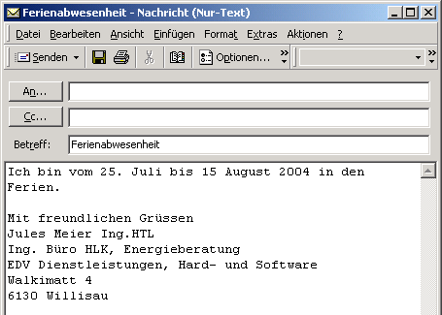

Speichern Unter (als Vorlage)

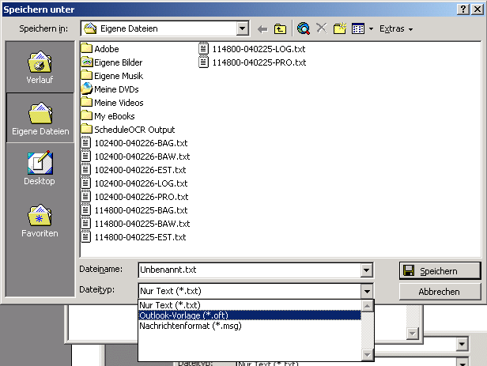

Sollte der Dateityp *.oft nicht zur Verfügung stehen, könnte es daran liegen, dass Word als standard Mail Editor eingestellt ist. Diese Eintellung ändern!
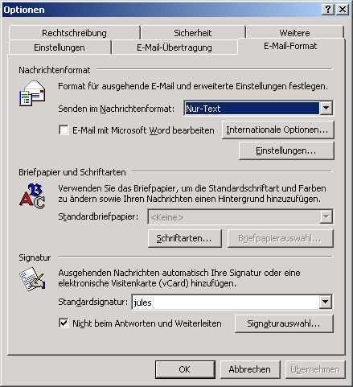
Regel erstellen

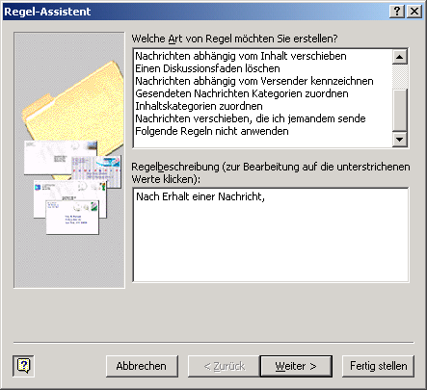

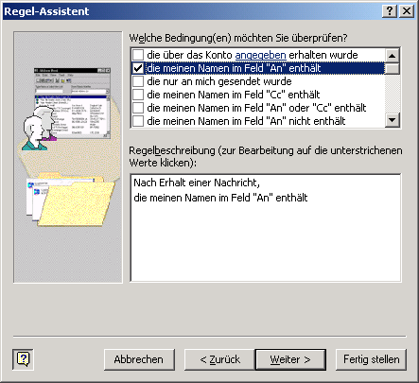

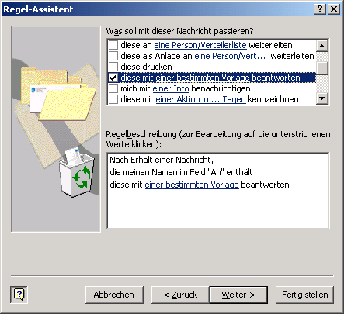

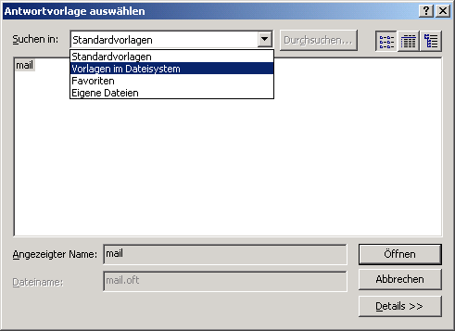

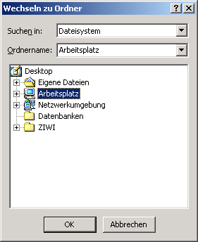

C:\Dokumente und Einstellungen\jules\Anwendungsdaten\Microsoft\Vorlagen\Ferienabwesenheit.oft

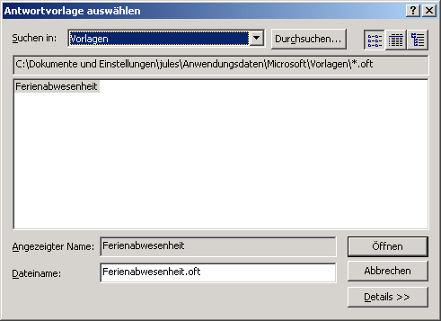

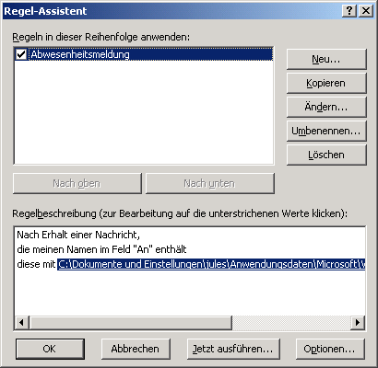
Regel hier ein- und ausschalten

